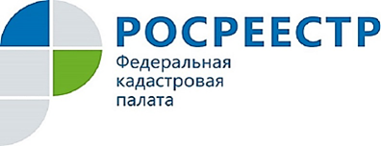
Какие документы при осуществлении кадастрового учета и регистрации прав можно не предоставлять?

В настоящее время почти каждый гражданин слышал о «межведомственном взаимодействии». В России действует порядок предоставления услуг населению без участия заявителя - когда органы власти и органы местного самоуправления самостоятельно обмениваются документами и информацией при предоставлении гражданам и организациям государственных и муниципальных услуг.
Кадастровая палата по Курской области также является участником межведомственного взаимодействия с органами исполнительной власти и органами местного самоуправления.
Заявитель при осуществлении кадастрового имущества и (или) регистрации прав может не предоставлять документы о принадлежности земельного участка к определенной категории земель; об установлении вида разрешенного использования земельного участка; решение органа местного самоуправления о переводе жилого помещения в нежилое, как и нежилого в жилое; разрешение на ввод в эксплуатацию объекта недвижимости, выданное органом государственной власти субъекта Российской Федерации либо органом местного самоуправления; выписку из реестра государственной (муниципальной) собственности; документ, устанавливающий адрес объекта недвижимости, или при отсутствии такого адреса - описание местоположения объекта недвижимости.
Все эти документы запрашиваются специалистами Кадастровой палаты без участия заявителей в рамках межведомственного взаимодействия. Если же заявитель не желает воспользоваться этой возможностью, то за ним сохраняется право самостоятельного представления всех необходимых документов в обычном режиме.

